Judul Kegiatan: “PELATIHAN KEWIRAUSAHAAN BAGI PEMUDA”

Kegiatan tersebut berisi pemberian materi pelatihan mengenai wirausaha bagi wirausaha-wirausaha muda yang dilaksanakan di Balai Desa Kedungbenda, Kecamatan Nusawungu.

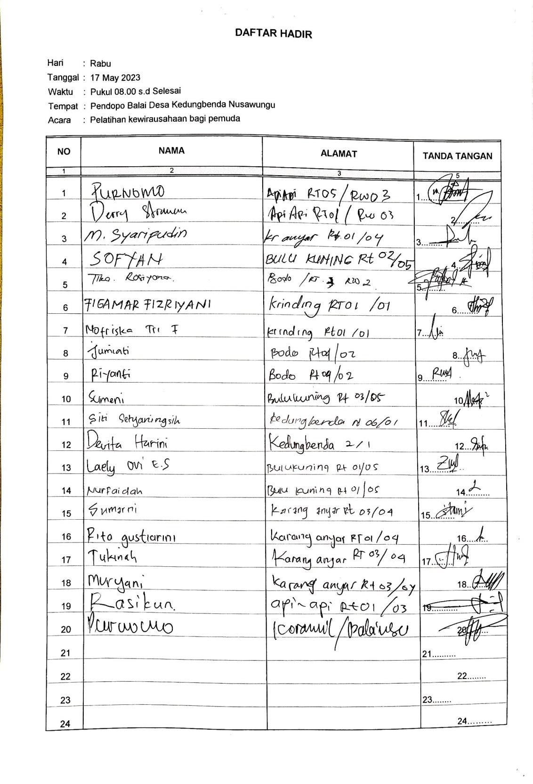
Data dukung kegiatan:
